**2 linear Regression**

1. Formale Definition

X: Feature

Y: Label

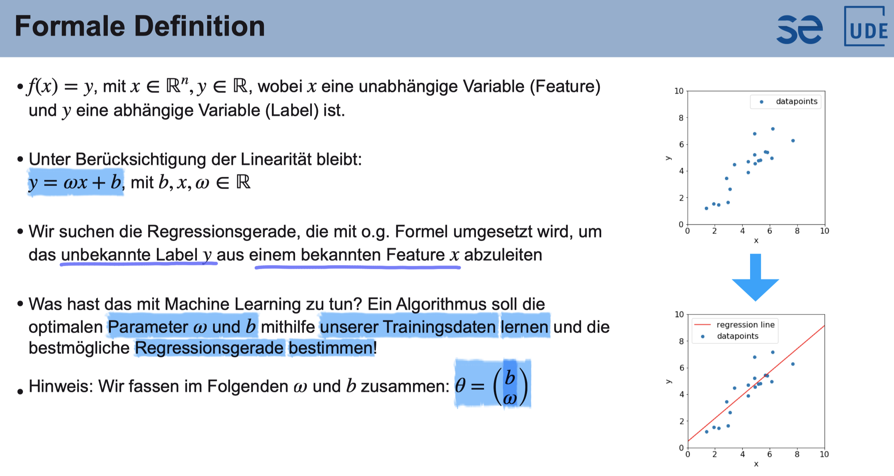

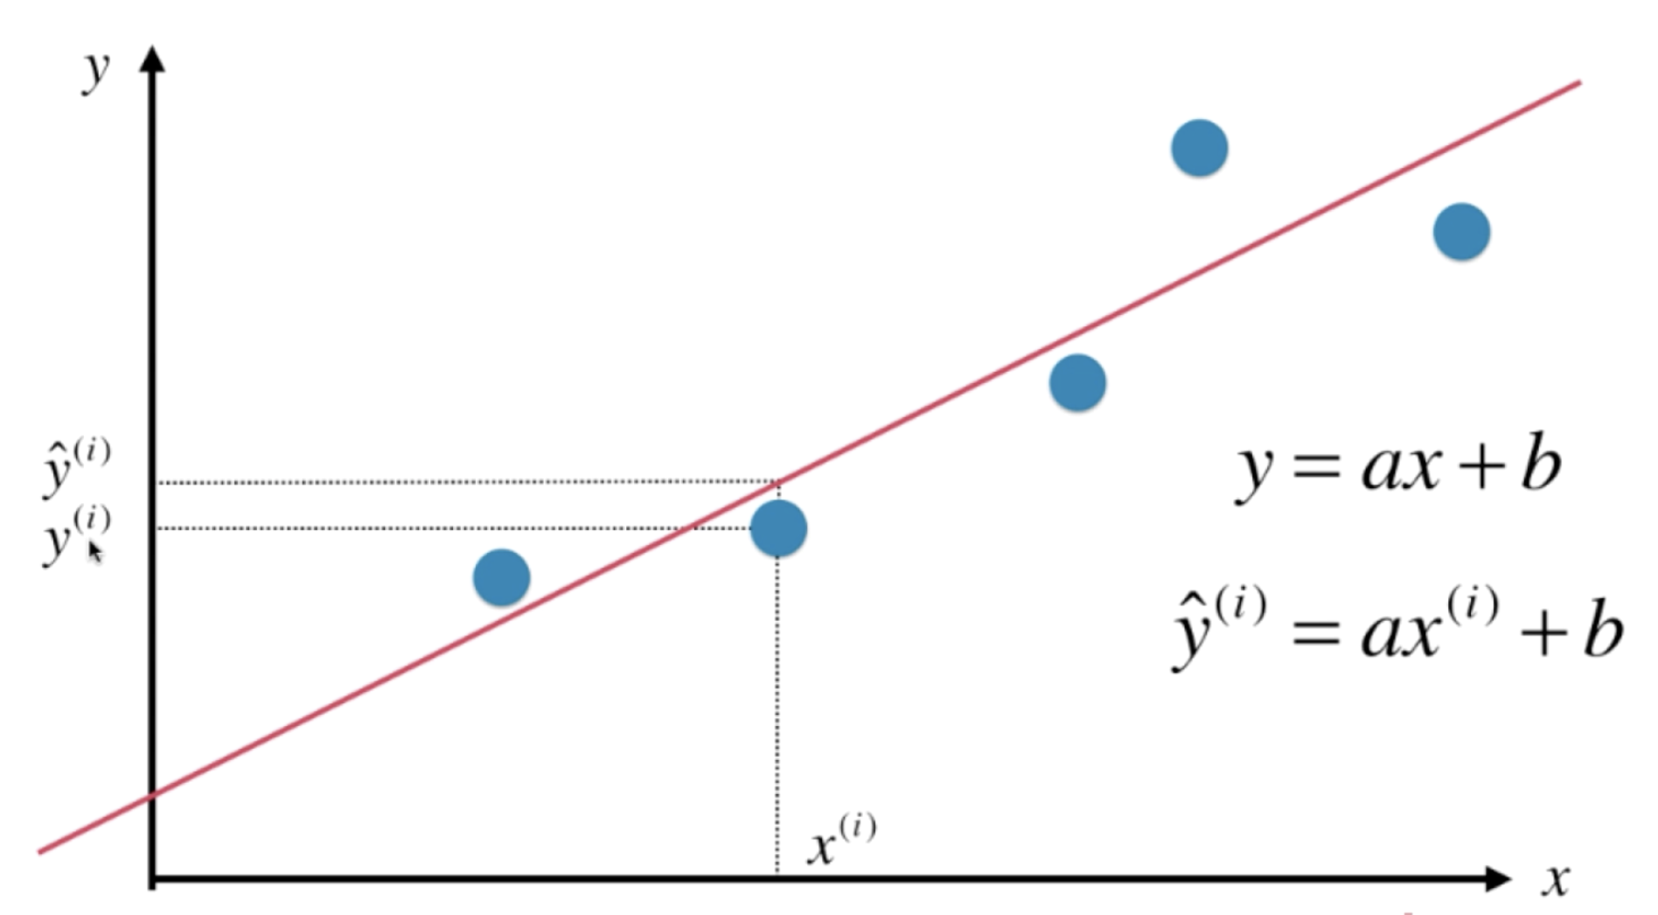

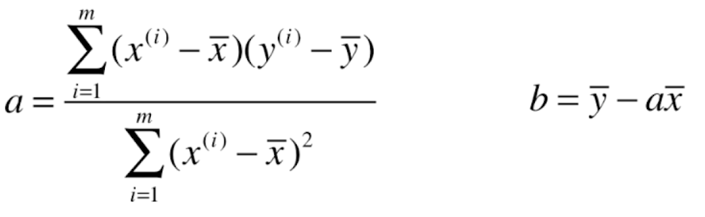

最小二乘法

2. Metrics, Loss Funktion (preferably less) und Utility Funktion (preferably great)

Loss funktion 尽可能小

Utility function 尽可能大

适用所有参数学习的方法, 先创建一个模型, 并且学习这个模型的参数

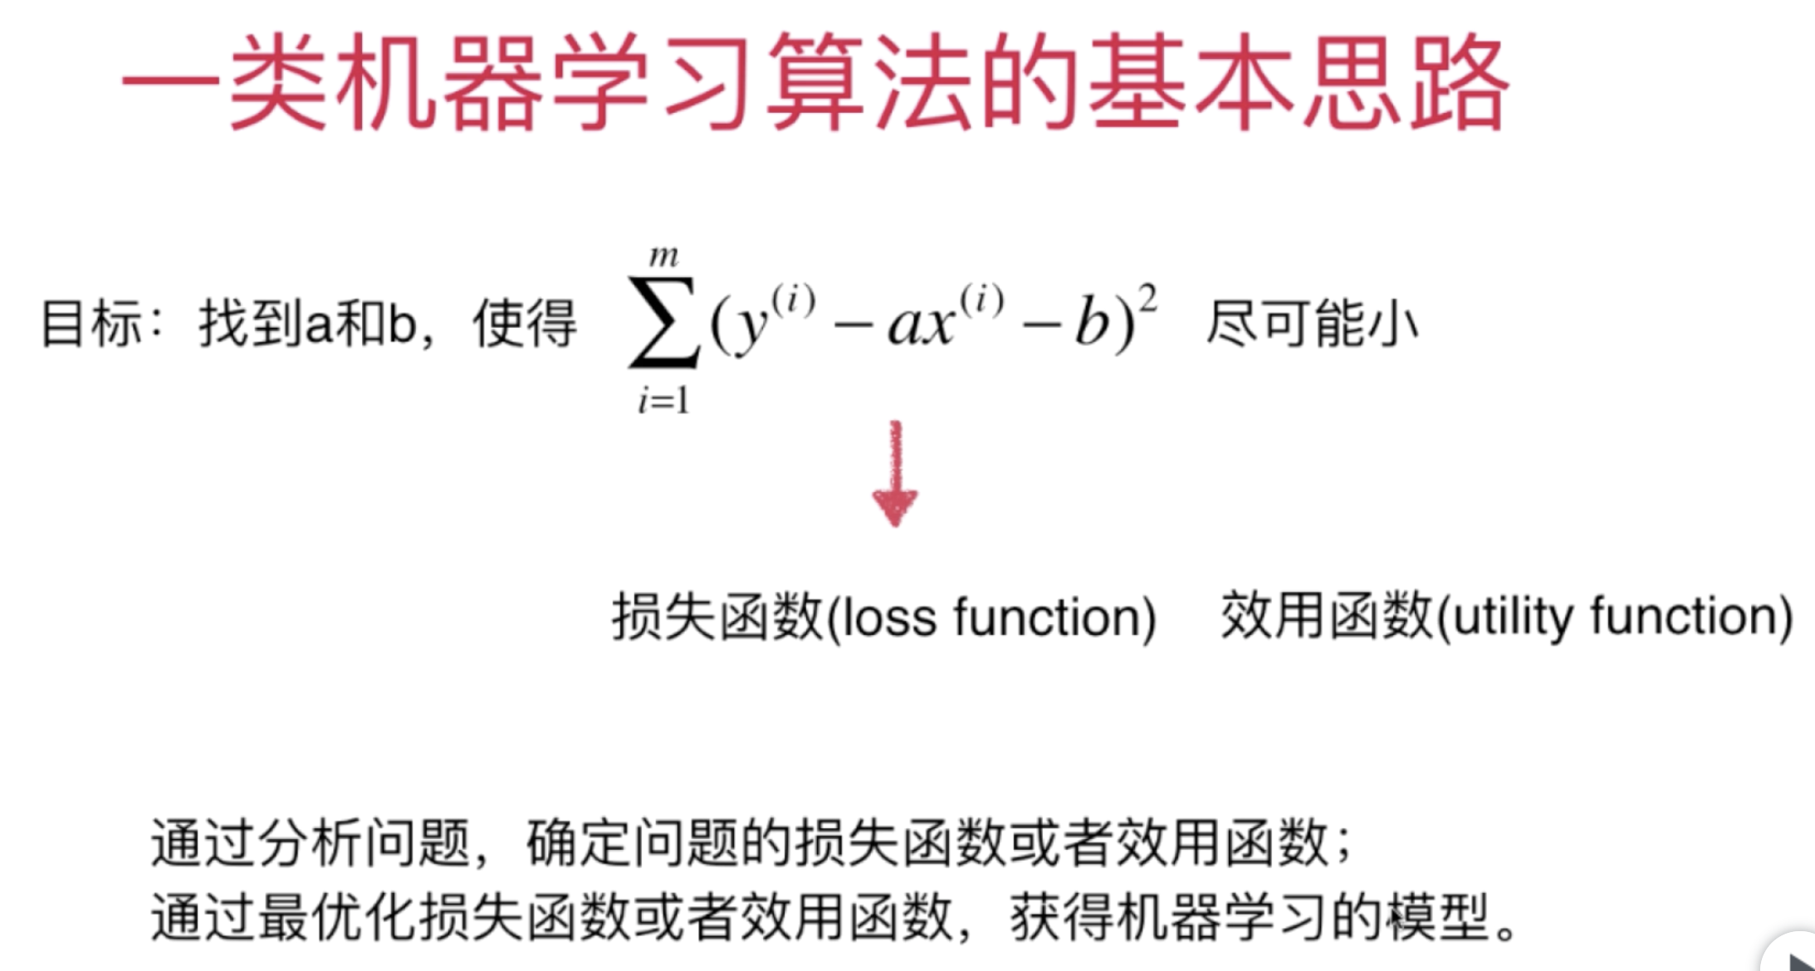

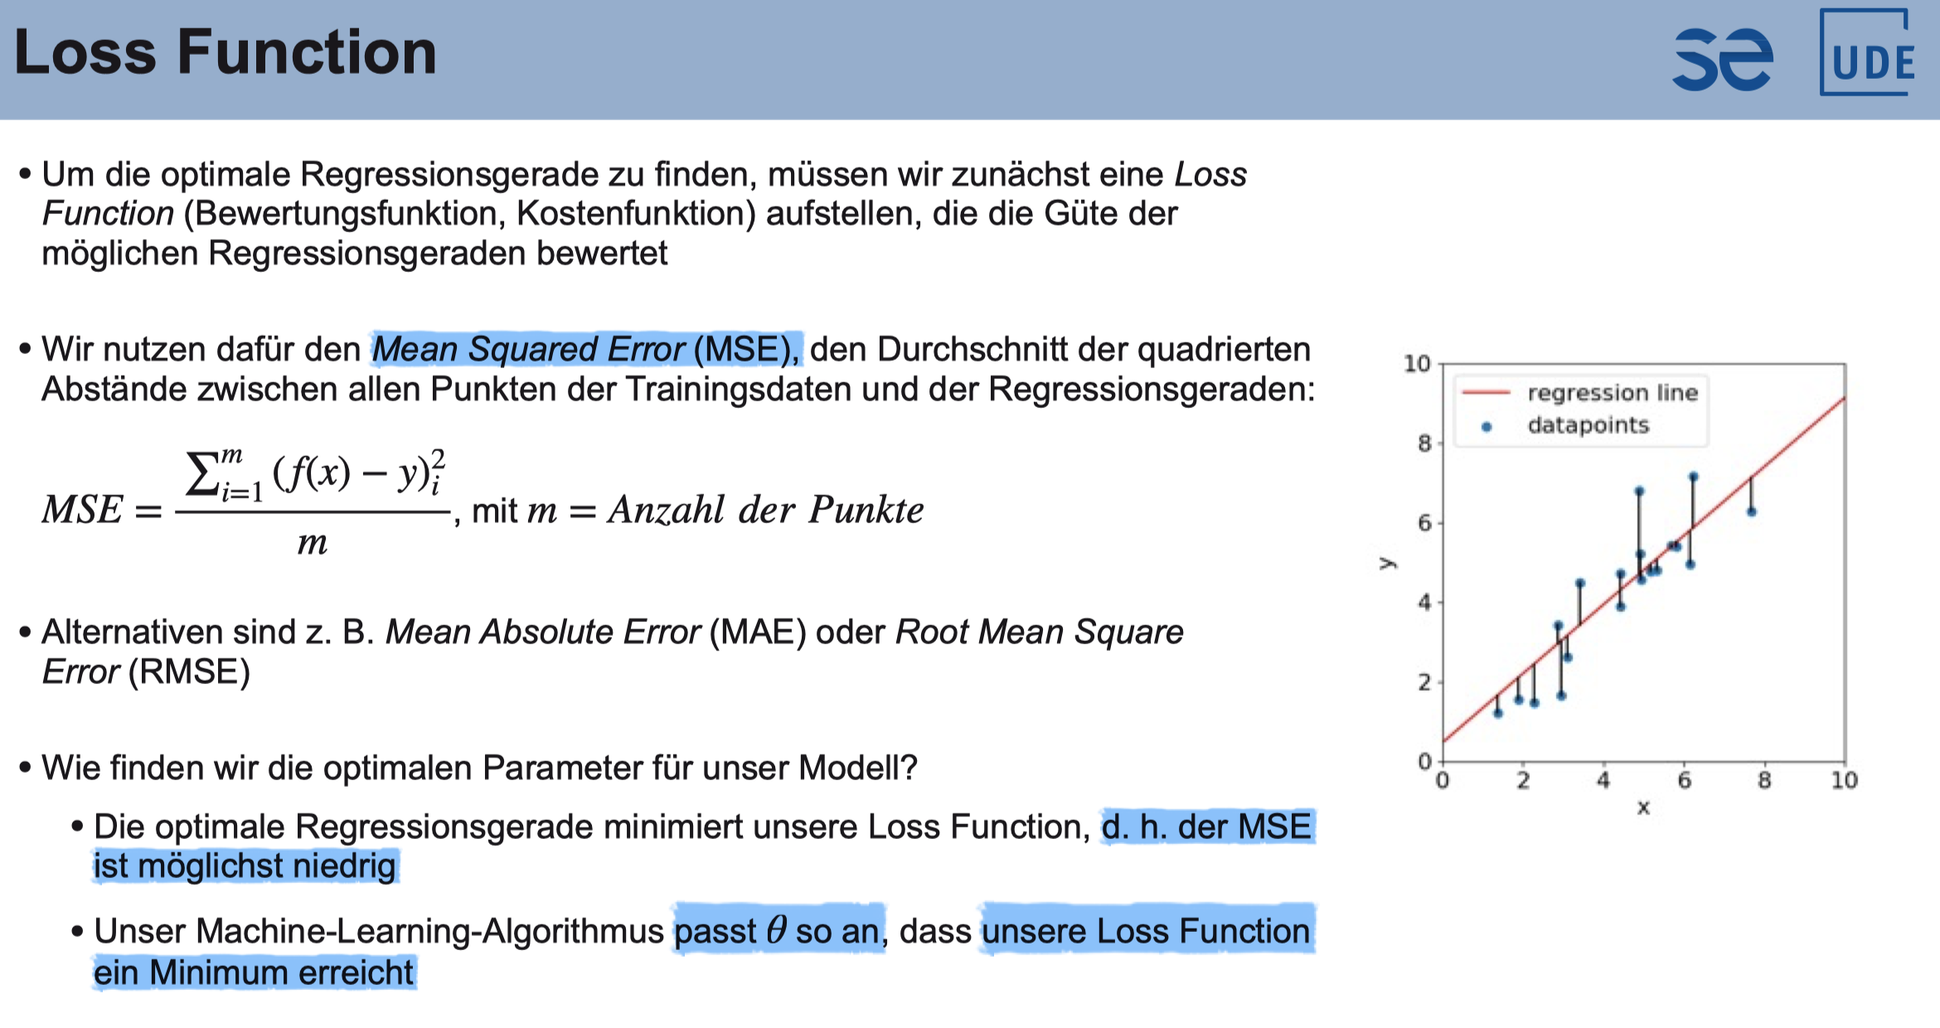

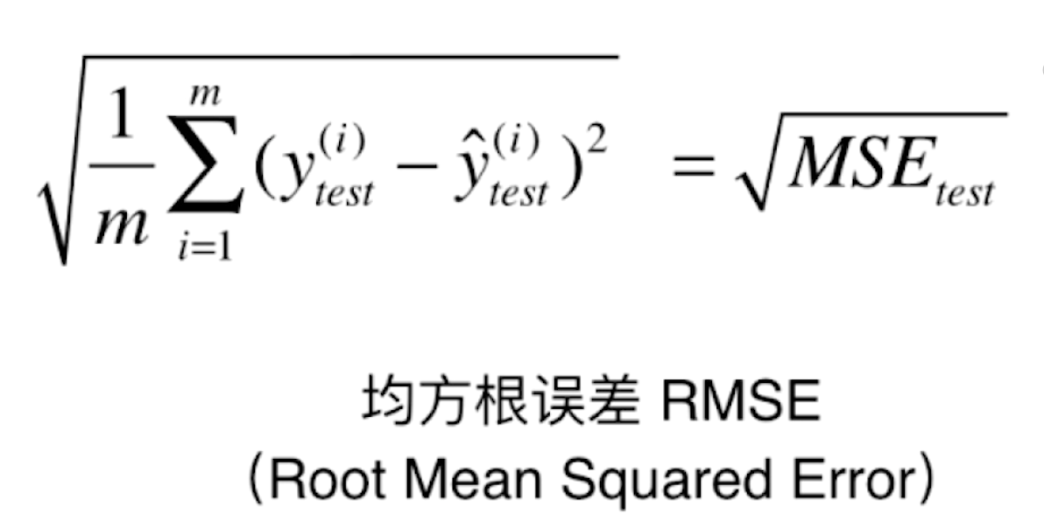

RMSE值更小意义更大

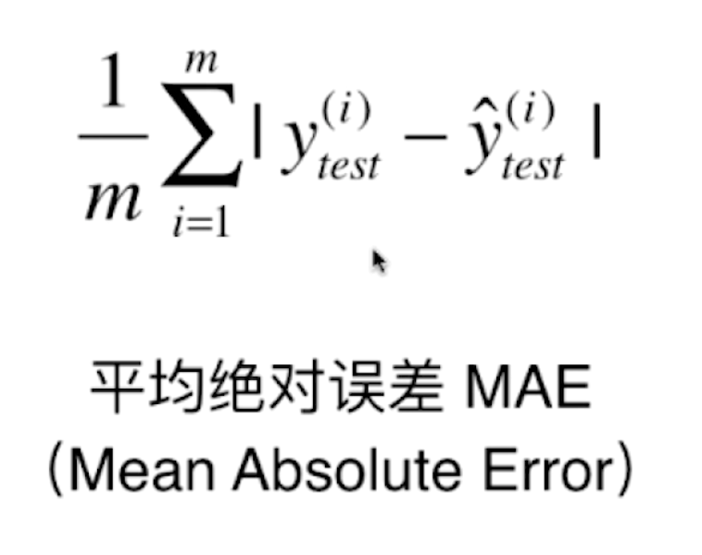

**The best metrics of LR: R squared**

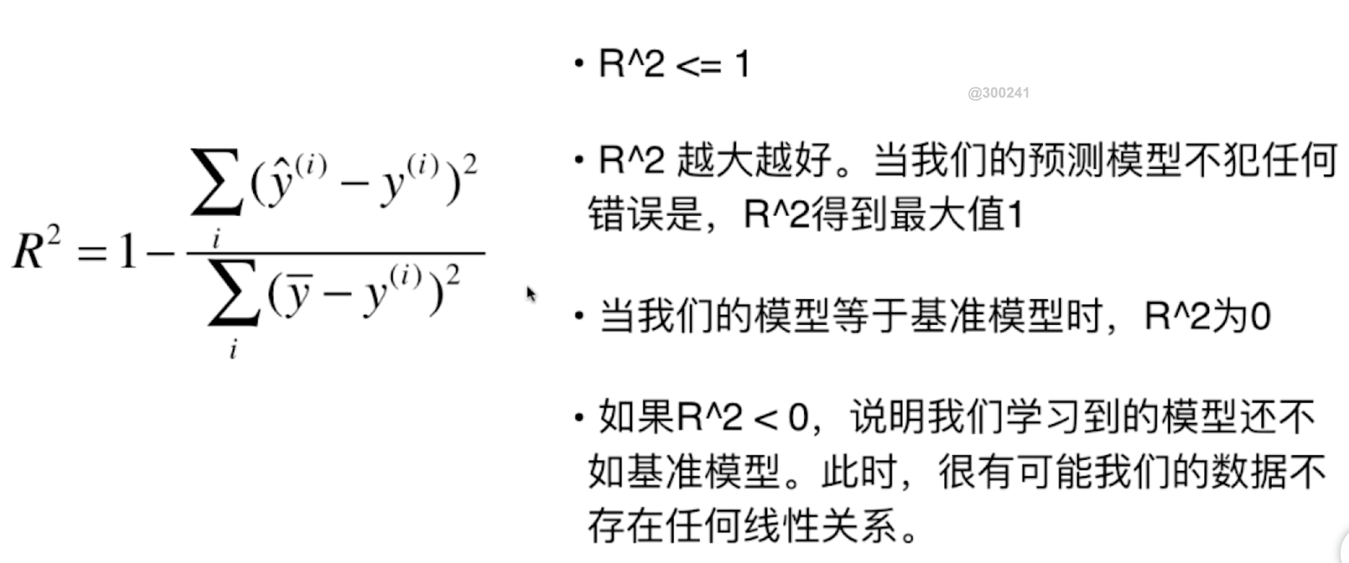

分母为baseline model基准模型 R squared = 1-MSE/Var

3. Multiple features

Normal Equation: 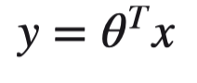

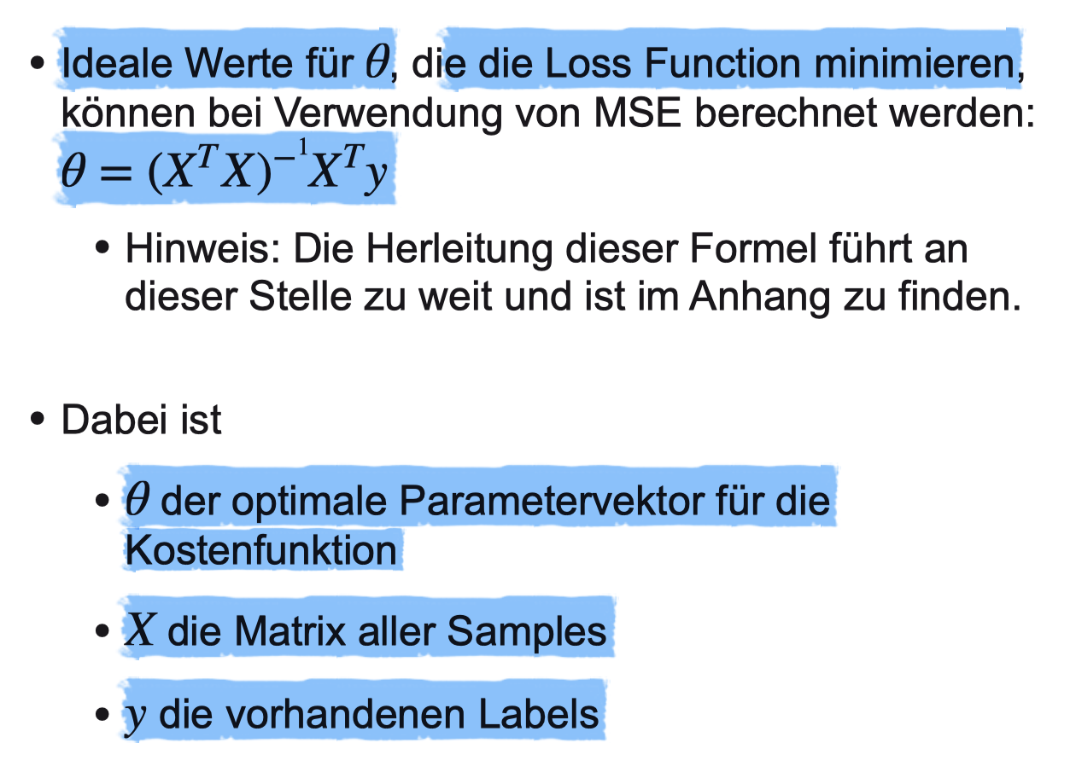

Interception, coefficient

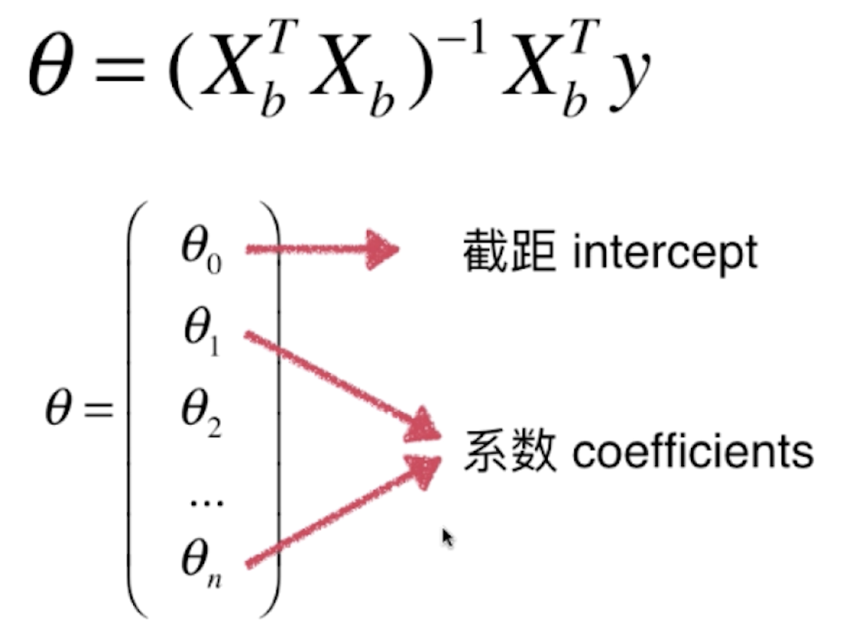

Theta : Loss function optimal mathematical solution

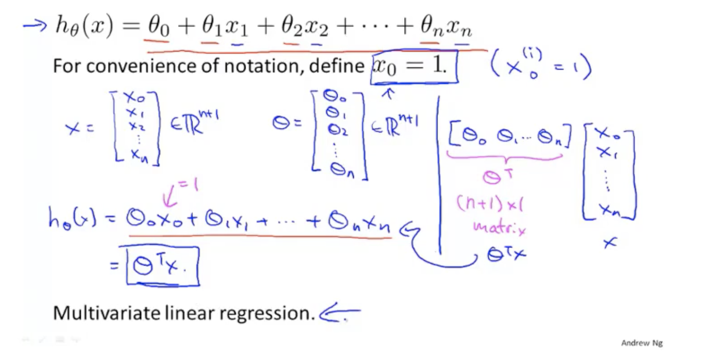

4. Underfitting und Overfitting

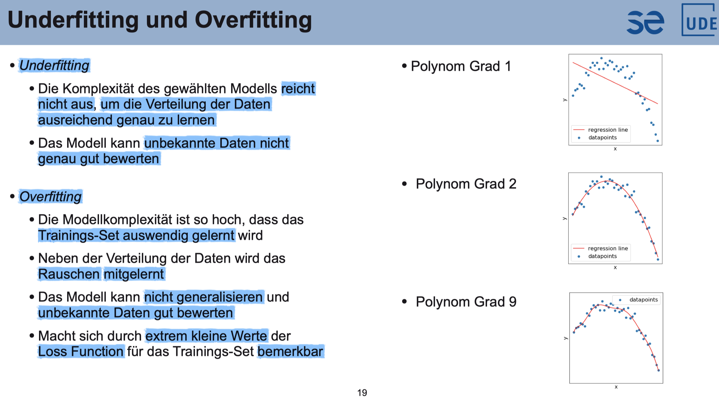

5. Gradient Descent: eine suchbasierte (**Der Extrempunkt ist nicht eindeutig, lokale optimale Lösung, globale optimale Lösung**) Optimierungsmethode, um eine Loss funktion zu minimieren.

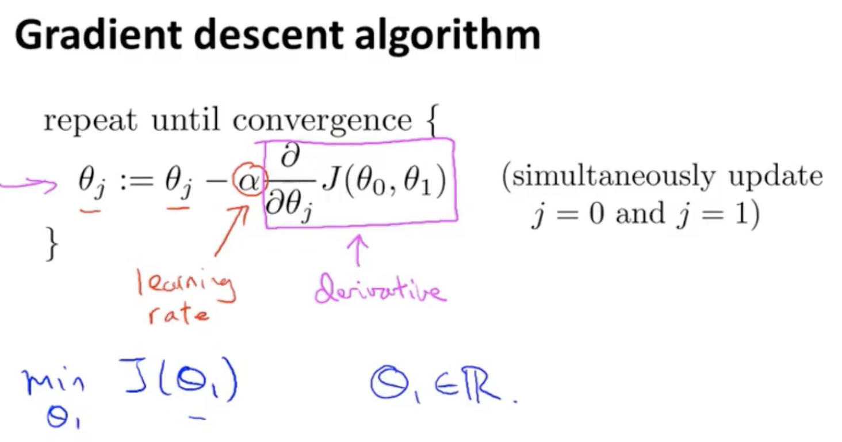

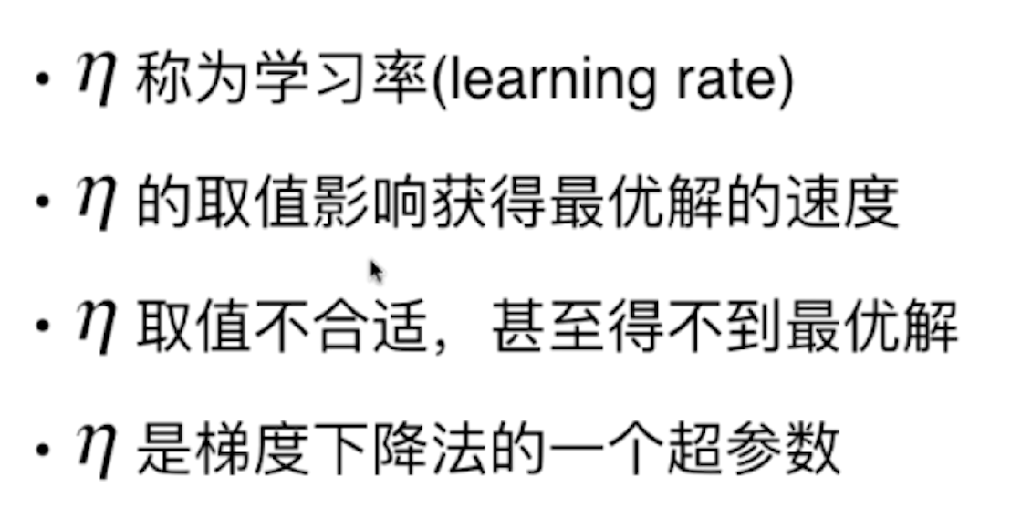

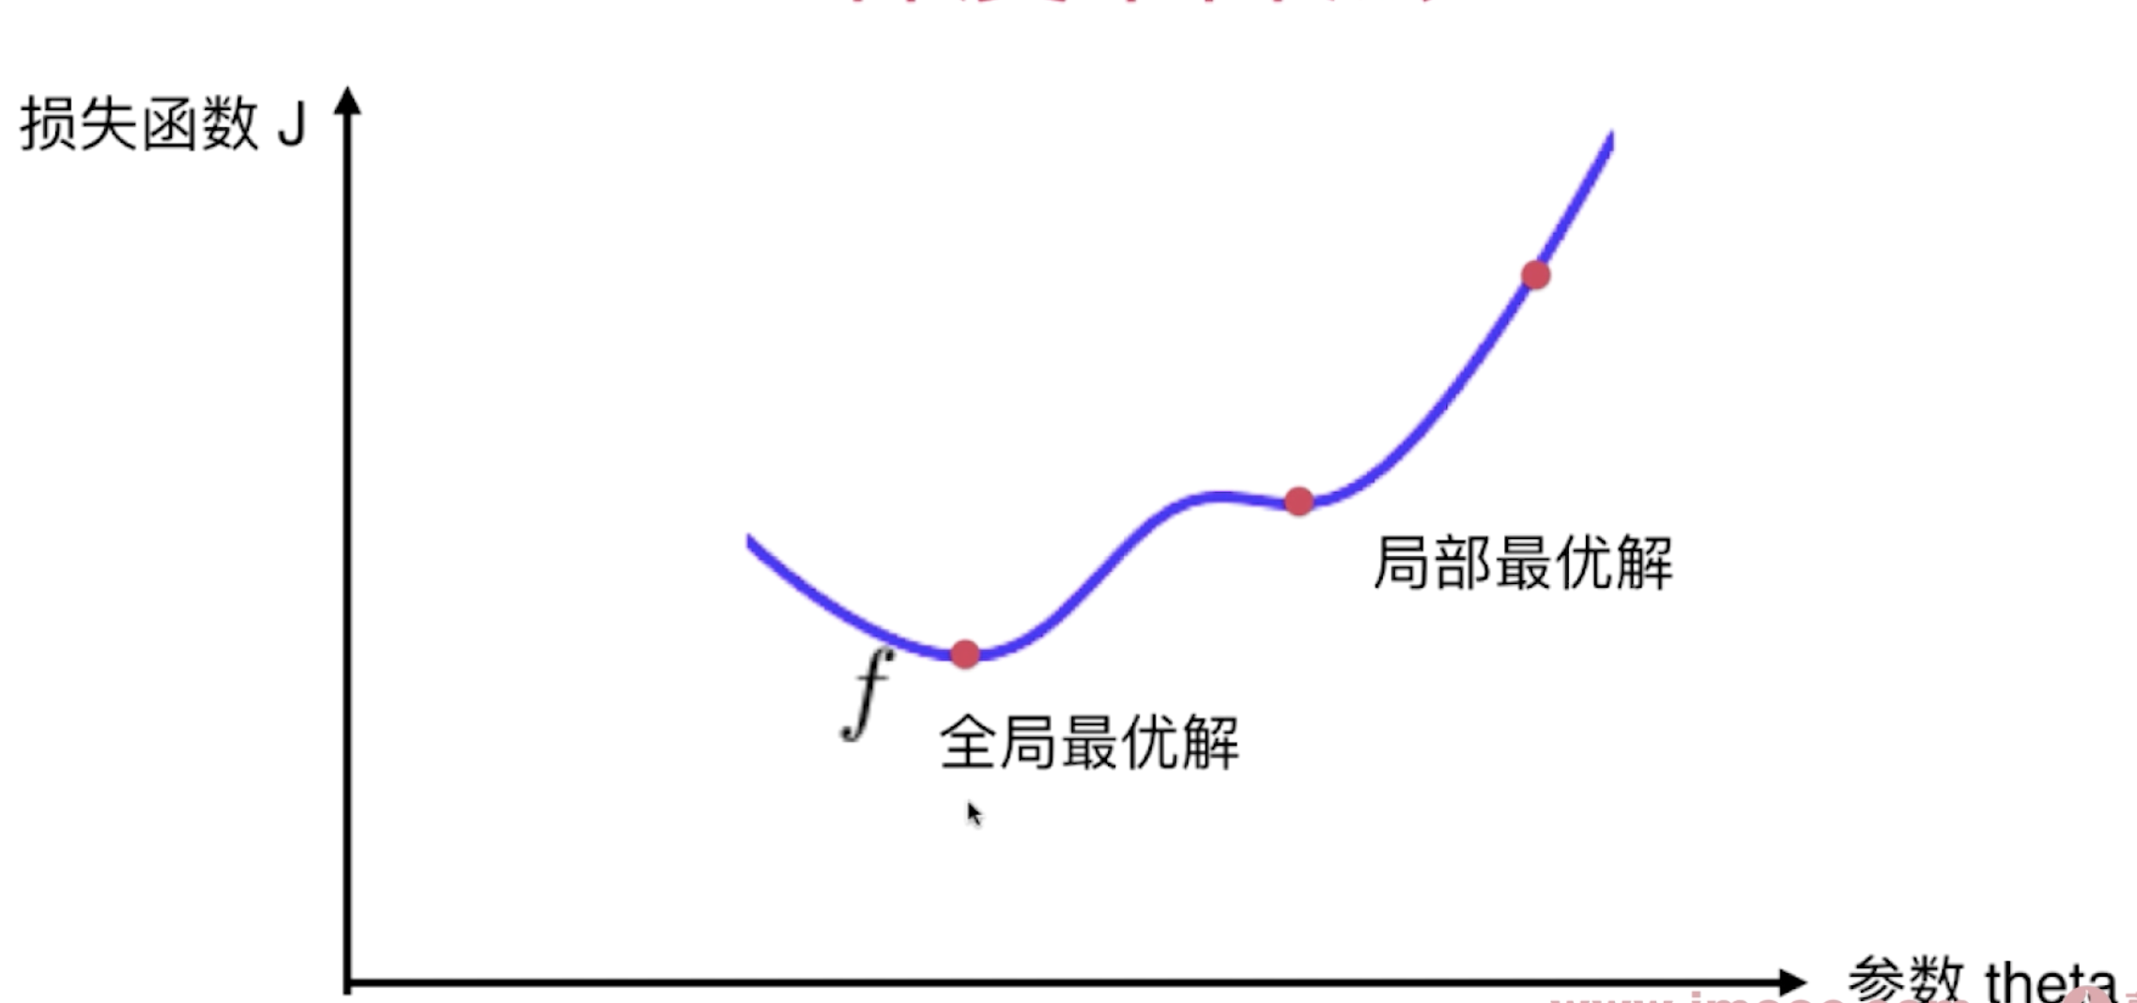

Idee: Use GD many times and randomize the initial point

Gradient descent in Linear Regression:

